能加科技充电平台场站停车场减免停车费

接口文档

介绍

适用对象
本文档描述了能加科技充电平台场站停车减免业务场景下，充电平台与停车场系统对接说明，适用于充电平台和停车场系统产品、技术和测试人员。

业务场景

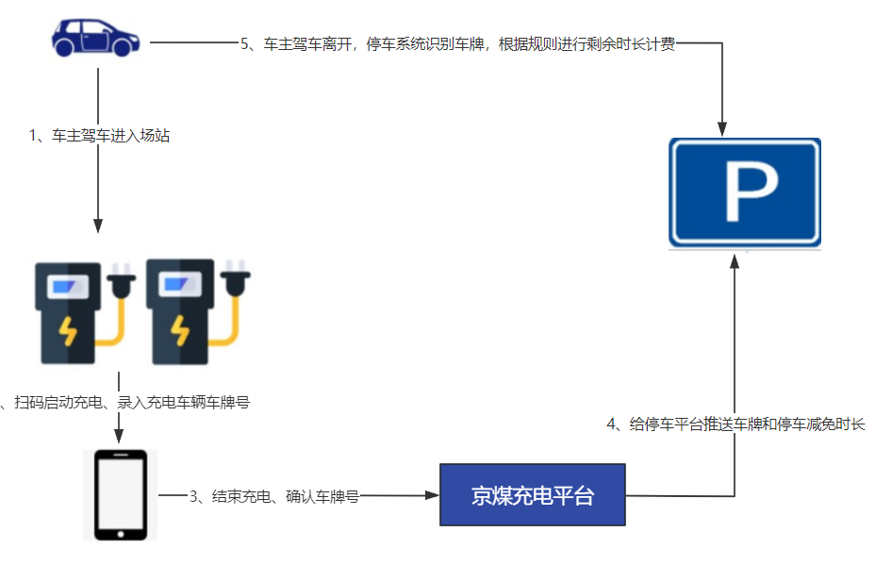

- 充电司机驾车通过闸机进入充电站；
- 司机使用充电设备启动充电；
- 司机充电结束，在充电 APP 点击结束充电，确认车牌；
- 充电 APP 向充电平台回传充电订单完成、车牌号等信息；
- 充电平台向停车场系统发送充电减免信息，包括车牌号、减免时长等信息；
- 司机驾车准备离开充电站， 停车场系统识别车牌，减免充电优惠时长， 根据规则进行剩余时长的收费。
注意：

- 停车场系统与充电平台之间，交互只有一个充电减免接口， 即流程中的第 5 步；
- 车辆一次入场与离场之间，如果在这期间停车场系统收到多次减免信息，需要停车场系统做去重处理，避免叠加减免。按减免最多处理。

时序图
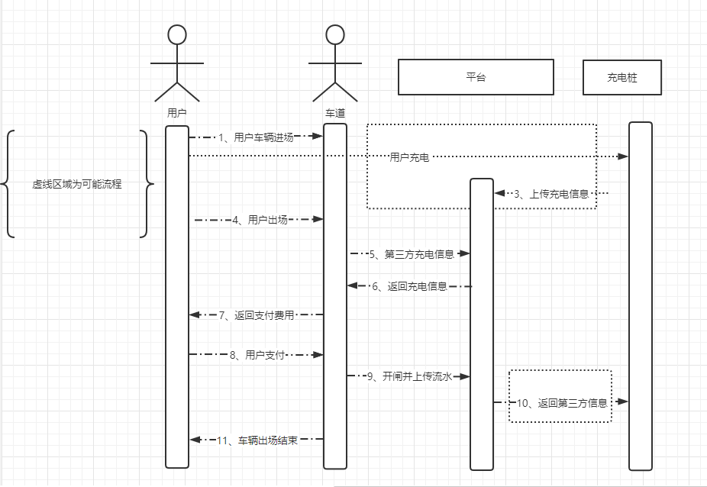

接入说明

充电停车减免接口

充电平台采用HTTP POST 方式调用停车场系统，停车场系统根据以下报文格式供对应的HTTP，服务即可。该服务必须是一个外网可访问的接口，即提供一个固定的外网可访问的域名或公网IP地址。

请求格式
接口地址：http://{域名/ip:port}/api/parking/derate
请求方式：POST
Content-Type：application/json

请求报文
数据项 | 说明 | 必填 | 数据类型
plateNo | 车牌号 | TRUE | string
merchId | 商户号（停车场唯一标识，本标识由停车场系统提供给） | TRUE | string
duration | 减免时长（单位：分钟） | TRUE | int
bizId | 减免流水号 | TRUE | string
startChargingTime | 充电开始时间（格式如： 2020-10-1020:00:00） | TRUE | string
stopChargingTime | 充电结束时间（格式如： 2020-10-1020:00:00） | TRUE | string
sign | 签名字符串（签名按签名规则生成，停车场系统签名规则校验签名算法正确,签名秘钥由充电平台颁发） | TRUE | string

参数示例：

{
"plateNo": "京 AD56890", "merchId": "1",
"duration"："30",
"bizId"： "2020120212341803278",
"startChargingTime": "2020-10-10 20:00:00",
"stopChargingTime": "2020-10-10 20:00:00", "sign": "xx"
}

响应报文

参数 | 类型 | 描述
code | Int | 结果码，具体消息详见结果码描述
msg | string | 结果码的描述
data |  | {  "carEntryTime": "2020-10-10 20:00:00"  }

响应示例：
{

"code": 10000, "msg": "减免成功", "data": {
"carEntryTime" : "2019-06-24 20:51:46"

}

}

签名规则

1、 将请求参数的所有业务数据按参数名从小到大排序

2、 按参数名 1=参数值 1&参数名 2=参数值 2 进行拼接

3、 将签名密钥进行 md5 加密，再在字符串尾部加上 md5 加密后的密钥值

4、 将拼接的字符串进行 MD5 签名，再转为大写

具体计算可参考以下代码进行：
public void test() {
Map<String, String> paramMap = new HashMap(); paramMap.put("plateNo", " 京 AD56890"); paramMap.put("merchId", "1");
paramMap.put("duration", "30");
paramMap.put("bizId", "2020120212341803278");
paramMap.put("startChargingTime", "2020-10-10 20:00:00");
paramMap.put("stopChargingTime", "2020-10-10 20:00:00");
genSign(paramMap, signKey);
}

public static String genSign(final Map<String, String> paramMap, String signKey) {

// 创建一个长度和map.size()大小一致的字符串数组
String[] keyArray = new String[paramMap.keySet().size()];
// 将map 的key 的set 集合转化为数组
paramMap.keySet().toArray(keyArray);
// 将数组元素按字典序进行排序
Arrays.sort(keyArray);
StringBuffer sb = new StringBuffer();
// 遍历key 数组
for (String key : keyArray) {
// 将键与值按照key=value&进行拼接
if (StringUtils.isNotBlank(key) && StringUtils.isNotBlank(paramMap.get(key)))
{

sb.append(key).append("=").append(paramMap.get(key)).append("&");
}
}
// 拼接秘钥时先将秘钥做一次md5 加密然后拼接sb.append("key=").append(DigestUtils.md5Hex(signKey)); logger.info("param : {}", sb.toString());
// 将拼接的字符串先进行md5 加密，再转为大写
String sign = DigestUtils.md5Hex(sb.toString()).toUpperCase(); logger.info("param: {} sign: {}", sb.toString(), sign); return sign;

结果码

结果码 | 含义
10000 | 减免成功
10002 | 车辆未入场
10003 | 重复减免
10005 | 统一封装停车场系统出错导致无法减免的情况
10006 | 没有对应场站
10007 | 签名错误
10009 | 调用停车场系统失败

